令和5年12月吉日
令和5年度
四日市市障害者体育センター自主事業

体育センターまつりの開催案内

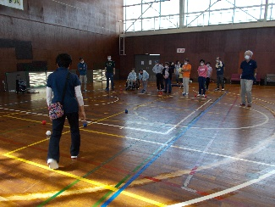
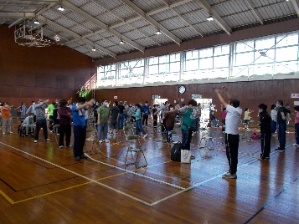

拝啓 早春の候、ますます御健勝のこととお慶び申し上げます。日頃は大変お世話になっております。
さて、当館は毎年スポーツを通じて近隣福祉施設等との交流を図る為、自主事業として運動イベントを企画・開催しております。
つきましては、ご多忙中恐縮ですが、皆様にご参加して頂ければ幸いです。
参加される方は、下記のお問い合わせ先へご連絡お願い致します。
敬具
記
日時 令和6年3月23日(土) 受付開始13時
開会13時30分～16時30分
場所 四日市市障害者体育センター
開催種目 ボッチャ、フライングディスク、
ストラックアウト、輪投げ
- 今回はMSFC(精神障害当事者のフットサルチーム)の皆様による、ミニ発表会も予定しております。
持ち物 上履き ※ご用意できない場合、当館でスリッパを用意させて頂きます。
申し込み ①手話通訳者の必要の有無
②参加希望者氏名(当館への行き帰りのボランティア保険の補償が必要な方は、住所と連絡先も記入してください。)
③障害の有無
(障害者人数を把握する為に差し支えが無ければご記入ください。)
を令和6年3月15日（金）16時までに申込用紙に記入の上、当館へご連絡下さい。

お問い合わせ 四日市市障害者体育センター
〒510-0943 四日市市西日野町4070番地1
電話/FAX 059-322-1784
メール stc26@m2.cty-net.ne.jp

開館時間 水～土曜 13：00～21：00
日曜 9：00～17：00
月曜 13：00～17：00
協力団体
NPO法人ユニバーサル就労センター、
NPO法人四日市市知的障害者育成会、四日市市身体障害者団体連合会、
NPO法人障害者福祉チャレンジド・ネット

